

**Arquitectura y Computación Paralela**

**Buses UTPL**

**Informe Avance de Actividades**

**Avance 3**

Alumnos: Fernando Herrera

Santiago Merino

Pablo Gómez

Diana Morocho

Carlos Vicente

Diego Moreno

Andrés Benítez

Periodo Académico:

Octubre 2015-Febrero 2016

**Informe Avance del Proyecto Buses UTPL**

En la figura 1 se muestra el cronograma de actividades que se han cumplido hasta la fecha 25 de Noviembre del 2015. A continuación se detalla cada una de ellas:



Fig. 1. Cronograma de Actividades

**1.-** Finalización del aplicativo móvil para los conductores y Pruebas de funcionamiento.

* **Finalización del aplicativo móvil para los conductores:** Esta actividad se llevó a cabo entre las fechas del 19 al 25 de Noviembre, el objetivo de esta actividad es finalizar el aplicativo móvil para los conductores, con la cual los conductores van a interactuar con la aplicación, al momento de ingresar al aplicativo ellos seleccionarán una ruta la cual están de turno, al momento de ingresar a la ruta seleccionada presionarán el botón **Iniciar Recorrido**, que permite enviar coordenadas a una base de datos. Los datos almacenados, serán consumidos por la aplicación creada para los estudiantes.

* **Pruebas de Funcionamiento**: A continuación se detallara las pruebas de funcionamiento que hemos hecho con la aplicación, además detallaremos lo que se hace en cada interfaz.

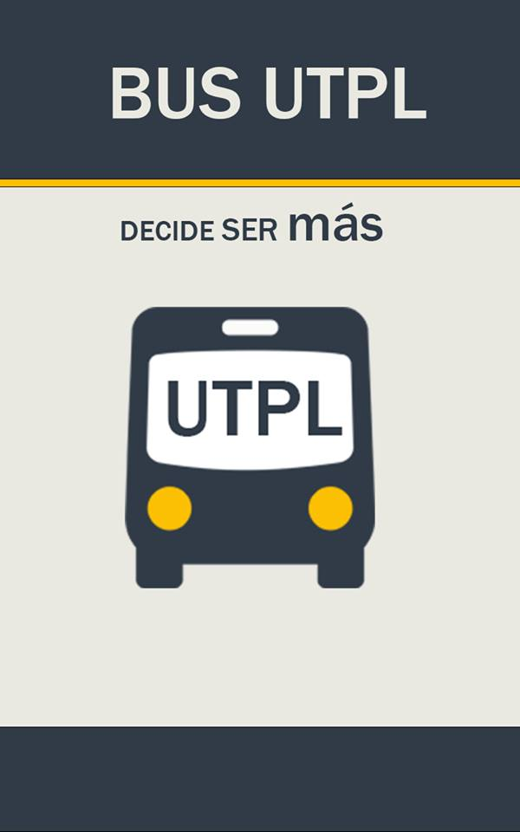

Fig. 2. Interfaz de Inicio de Aplicación

Esta interfaz aparecerá luego de que el usuario, en este caso el chofer del bus, ingrese a la aplicación, se deberá esperar unos segundos hasta que la aplicación cargue totalmente.

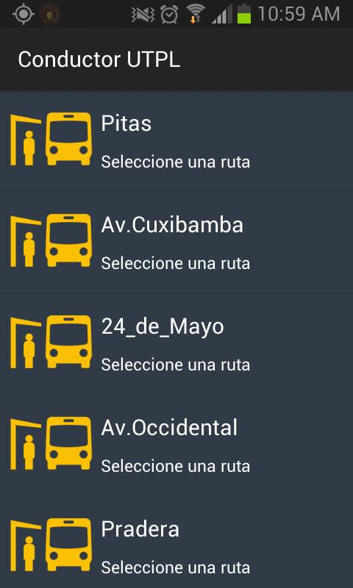

Fig. 3. Interfaz de Rutas de la Aplicación

Una vez que la aplicación haya terminado de cargarse, aparecerá la imagen de la Fig.3 en la cual aparecerán todas las rutas que realizan los buses de la UTPL, en esta interfaz el chofer seleccionará la ruta que va a realizar en ese momento, y a continuación aparecerá otra interfaz.

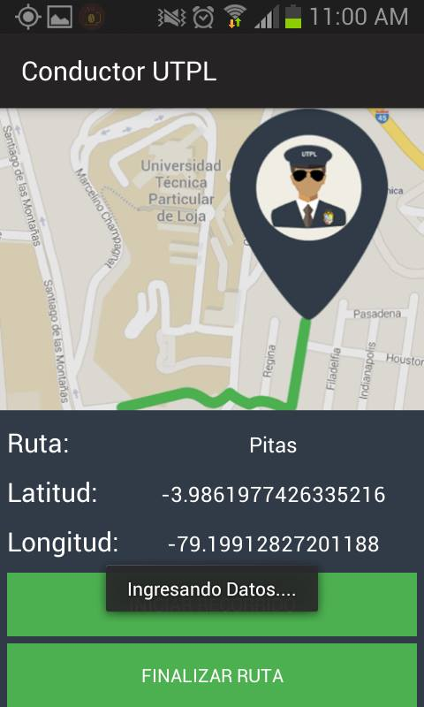

Fig. 4. Interfaz de Ruta Seleccionada

Luego de presionar sobre la ruta seleccionada, aparecerá la interfaz de la Fig. 4, en esta interfaz el conductor deberá presionar el botón **Iniciar Recorrido** para que la aplicación empiece a insertar datos y sean consumidos por la aplicación creada para los estudiantes.

**Nota:** En la interfaz de la Fig. 4, al momento de presionar el botón **Finalizar Recorrido**, se muestra un error que hace que la aplicación se quede estancada o se cuelgue, este error trataremos de solucionarlo posteriormente lo más pronto posible o sino en la semana de corrección de errores.